考生操作手册
打开网页浏览器，地址http://220.160.52.169:9010
请依次填写相关内容，填报内容及上传的证件图片需符合文件规定，并且真实有效。
所有栏目须按栏目内容和要求填写和上传材料，未单独设置栏目的，相关材料可上传备注栏(如全科培训\岗位培训\民营机构许可证等材料)!!
- 历史考生注意：如果考生去年有申请过同类考试，会自动加载去年的申报信息。如果考生去年信息审核通过，今年的申报信息如无变化即可直接通过审核，将审核确认单打印出来即可（审核人员及日期显示为去年）。
如须撤回报名资料修改等，请选择“删除报名信息”后重新填报。

2.现有资格为高级基层系列的，请准确选择基层（副）正高,历史考生尚未选择的，请重新修改提交。
3.中医/中西医申报人员应选择正确的执业范围进行申报。国网申报目录内中西医类申报专业无对应考试专业的，可选择中医类别相应专业进行申报，省网系统中较国网专业增加“（中西医）”字样（实际考试专业为国网申报专业）。
注:高级评审时纸质等材料专业应按执业范围填写“中西医类别相应专业”。
4.符合提前申报政策的请选择相应的政策填报，并与人事部门确认后方可填写。
5.符合引进生直聘政策：现有资格请按现聘任情况填写现有资格栏，“引进生相关材料”请上传备注栏!

高级评审材料电子平台申报注意事项
（1）申报评审材料的人员请添加评审所须材料后提交,不得直接点击提交!无须打印审核确认单!
（2）按“专栏”名称填写及上传，上传材料为原件的不用盖章,复印件均须加盖公章！
（3）高级评审论文查重等相关材料请提交单位人事部门汇总后逐级提交，不在本系统申报。
（4）“其他栏”选项(请按选项分别上传对应材料):
- 转岗情况(含全科等转岗培训材料)
- 社区工作证明/基层工作20年证明
- 学历认证/招生花名册
- 民营机构人员社保材料
- 姓名变更材料
- 转业证/自主择业证
- 民营机构医疗机构许可证
8.附件4申报人员简明情况表(第一页加盖公章)。
9.年度/医德考核(聘任以来各年度)
上传考核表考核结果页面（右上角须用水笔清晰书写考核人员姓名和年度），可以2个年度或同个年度的2种考核表格拍在一个页面。
10.进修或下乡
11.高级实践技能(机考)考试成绩
12.工作日证明/工作量证明
13.全科培训证/岗位培训证
14.其他

一、填报单位
1、系统会根据“基本信息”中“单位名称”字段进行自动选择流程审核机构，请务必认真选择；
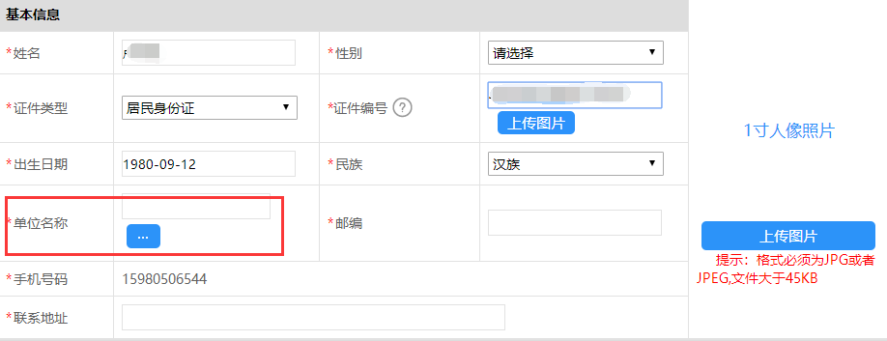
- 单位选择通过搜索框进行搜索，例如“福建省立医院”，输入“省立”即可找到；
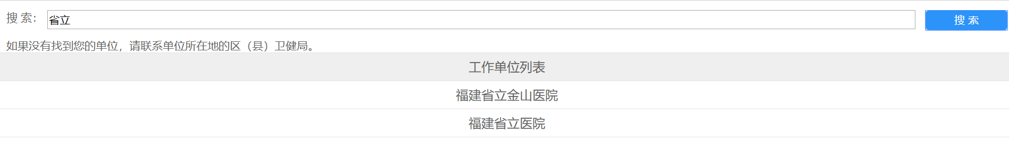
- 若搜索过程中找不到需要的机构或名称有误，请联系单位所在地的报名点进行添加，个别机构如果名称较长或者名称有变更，可尝试输入关键字进行搜索；

二、证件图片
1、填写了字段有关的信息时必须上传该信息的图片;
2、图片大小不超过3MB，超过该大小的图片请进行压缩后再进行上传；
3、所支持的上传格式为jpg\jpeg等，其他非主流格式请自行转换后再上传；
4、所有上传的图片可以在填报界面最底端进行预览和删除操作；
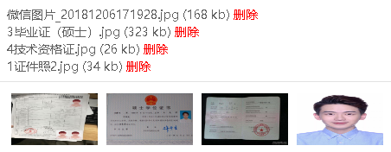

三、教育情况
1、第一行是参评学历，请填写可以认可的最高学历（学位同理），如果参评学历为非全日制学历，需要再填写一行非参评学历的信息，以补充一条全日制学历信息，如无全日制学历，则在非参评学历一行的学历下拉框，选择“无全日制学历”，选完后无须再上传图片；
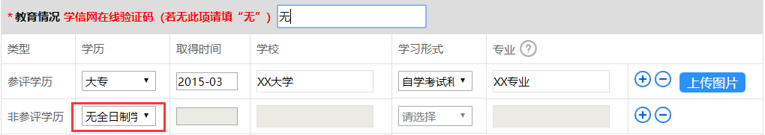
2、如需添加其他非参评学历，可通过右侧“ ”按钮添加；
- 如需删除信息，可通过右侧“ ”按钮删除，如参评学历为非全日制，则要保留一行非参评学历的信息，不能删除，非参评学历为全日制学历或无全日制学历都要保留；
- 上传多个学历时，证书也需上传至对应栏目；
- “学信网在线验证码”请填写学信网可查的12位学历证书电子注册备案表（非学籍证书）中的在线验证码，填写前请确认是否过期。如下图所示中的在线验证码为090888693519（不填空格）；
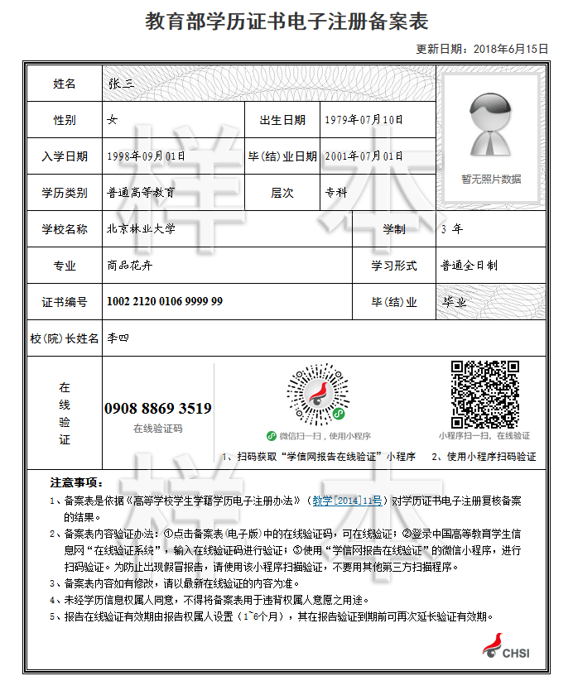

四、申报信息及现有资格信息
1、“申报级别”“拟申报资格”“执业类别”“执业注册范围”“申报专业”字段系统自动关联；部分未开考的专业请按“专业一览表”要求选择对应考试专业。
注意：2020年起，《卫生专业技术资格考试专业目录》中原理化检验技术初级（士、师）和微生物检验技术初级（士、师）专业类别合并为卫生检验技术初级（士、师）专业类别。
注:现有资格为基层系列的请选择“基层（副）高级”
- 考生在填报时请依次进行选择，请认真选择申报信息，避免填错被审核人员退回；
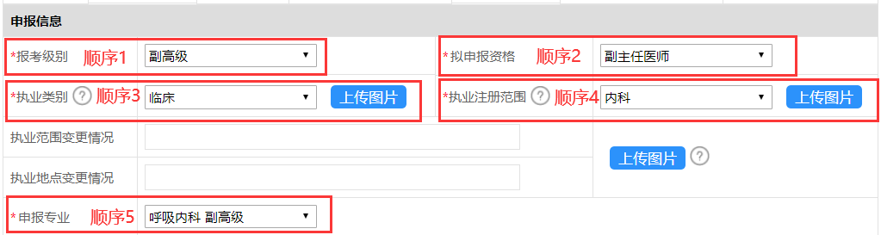
- 当现技术资格取得年月不符合文件规定提前申报时，请填写“年限提前申报理由”并上传相应的附件；
提前申报考生注意:须有明确的政策规定可于规定学历年限提前申报的事项，可选择提前申报相应的理由，并上传相应材料。
未明确或不明确申报政策的，不得填列！！

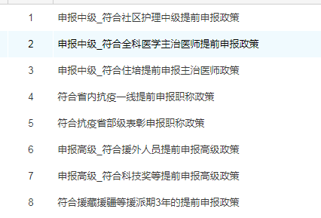

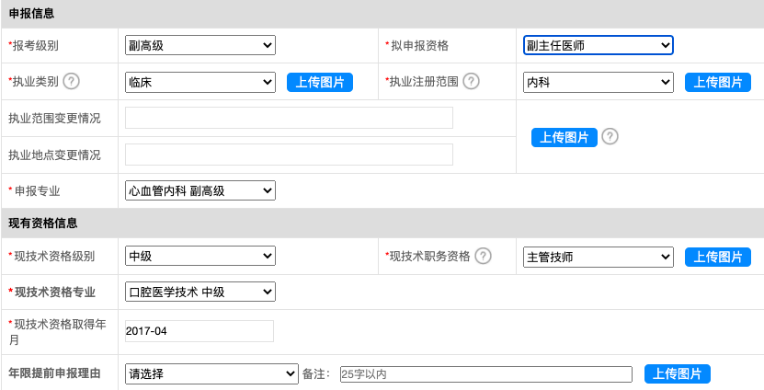

五、其他材料
若需要其他补充资料时，在填报页面最下方“其他”栏目选择相应的类别，并上传相关图片资料，具体类别如图：
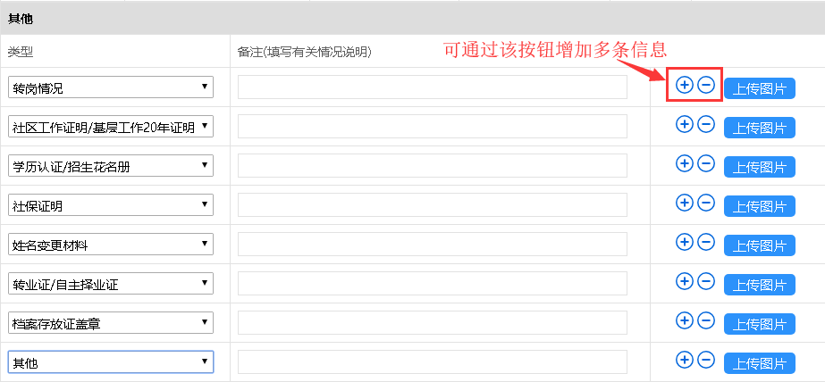

图片上传位置
证件编号
证件类型 | 居民身份证
注意事项 | 需上传正反面两张图片
示例图片 | 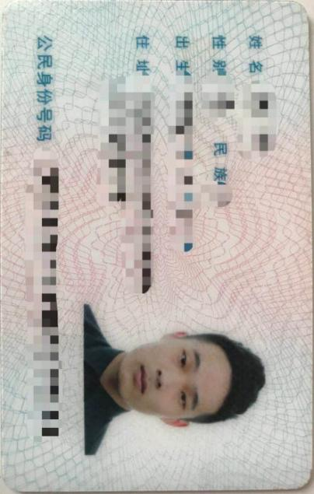 | 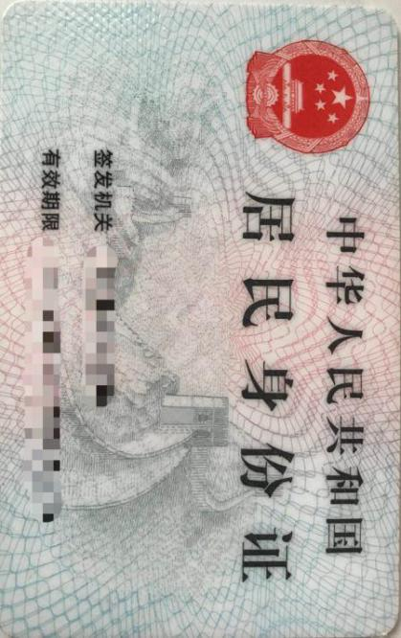

参评学历
证件类型 | 学历证书
注意事项 | 当有多个学历时需要上传对应的多个学历证书
示例图片 | 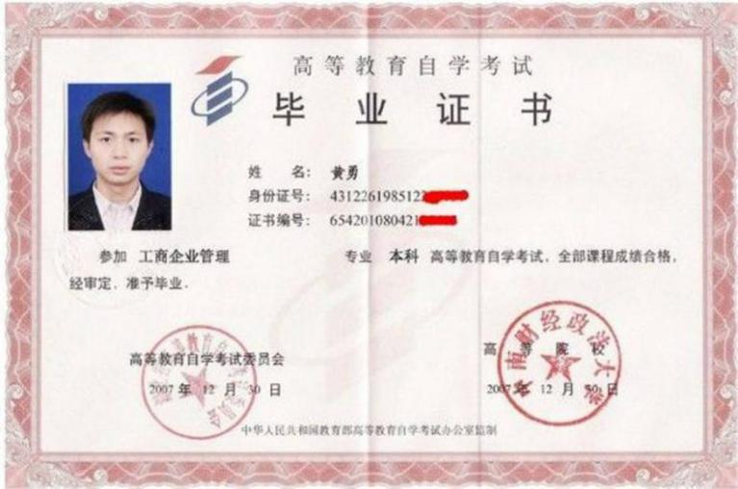
参评学位
证件类型 | 学位证书
注意事项 | 当有多个学位时需要上传对应的多个学位证书
示例图片 | 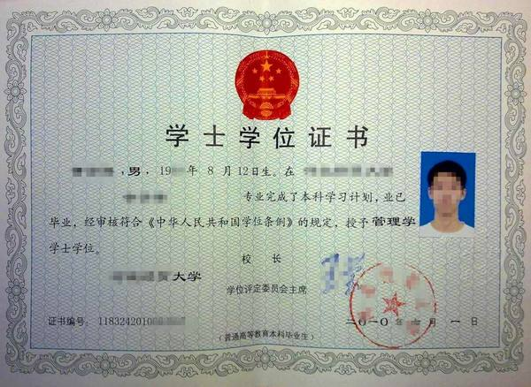

执业类别
证件类型 | 护士执业证书（医师资格证书）
注意事项 | 护士上传执业证书，医师上传资格证书
示例图片 |   护士执业证书 | 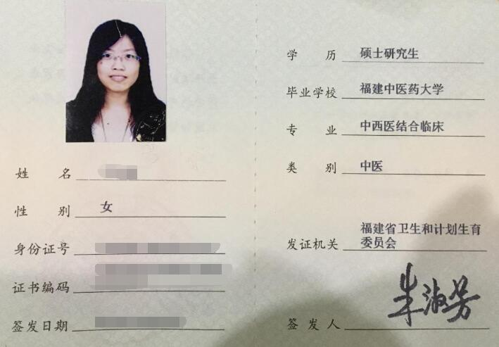  医师资格证书
执业范围
证件类型 | 护士执业证书（医师注册证书）
注意事项 | 此处上传的图片是你获得了医师资格证书后申请的由当地卫生局发的执业注册证
示例图片 | 护士执业证书 |  | 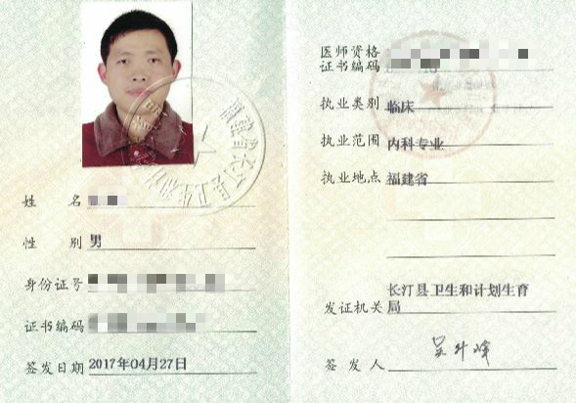  医师执业证书

证件类型 | 护士执业证书（医师执业证书）
注意事项 | 上传执业证书中的变更注册记录页
示例图片 | 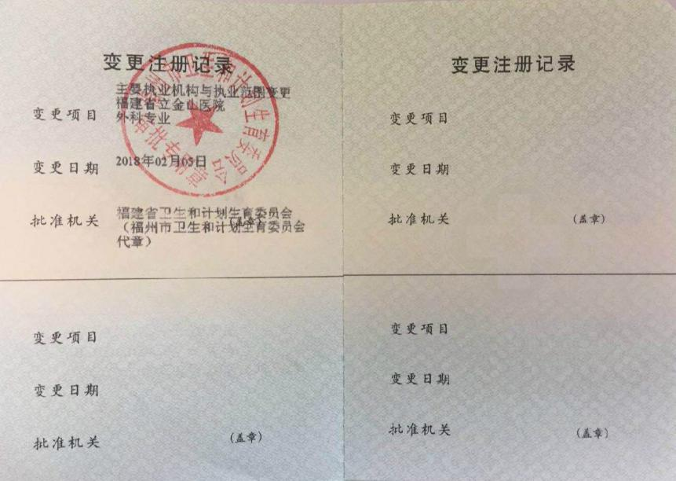

现技术职务资格
证件类型 | 专业技术资格证书（医师初级师资格证书为医师资格证）
注意事项 | 此处上传的图片为通过全国统一的资格考试后，由国家卫生部统一发放的证件图片
示例图片 | 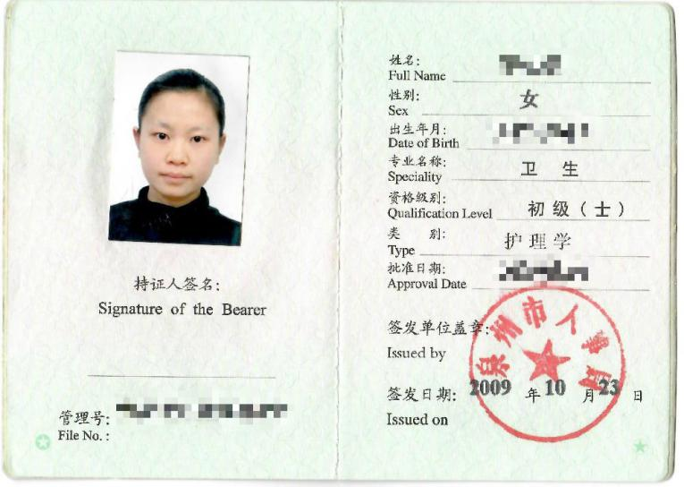  护士资格证书 | 医师资格证书

现技术资格聘任年限
证件类型 | 聘书(或合同、文件)（离职人员须上传离职相关材料）
注意事项 | 聘书照应为翻开有时间段的页面，多个聘任单位需上传多个对应图片
示例图片 | 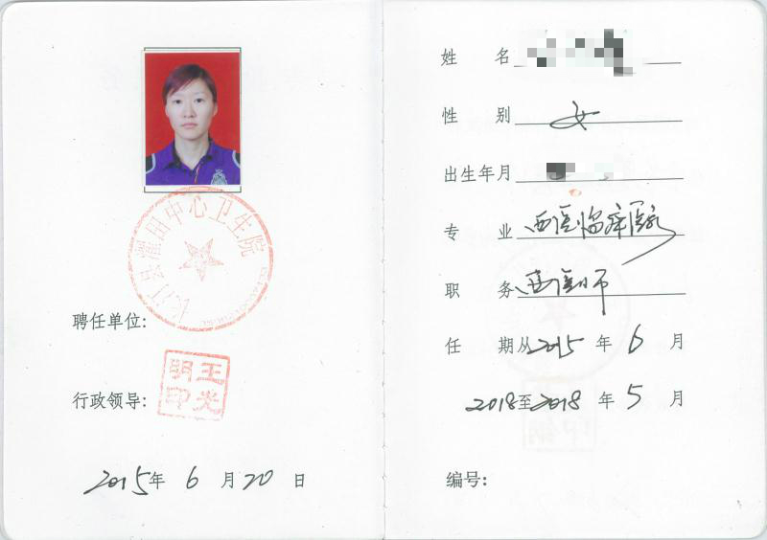 | 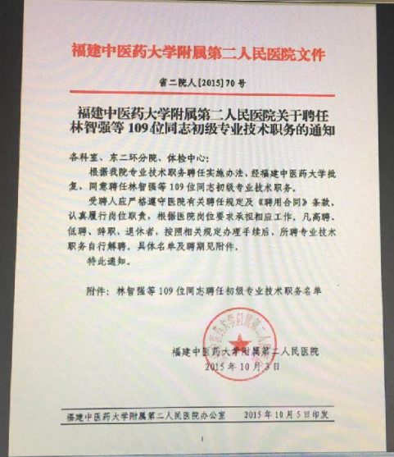
证件类型 | 住院医师规范化培训合格证书
注意事项 | 多个规培情况需要上传多个对应证书
示例图片 | 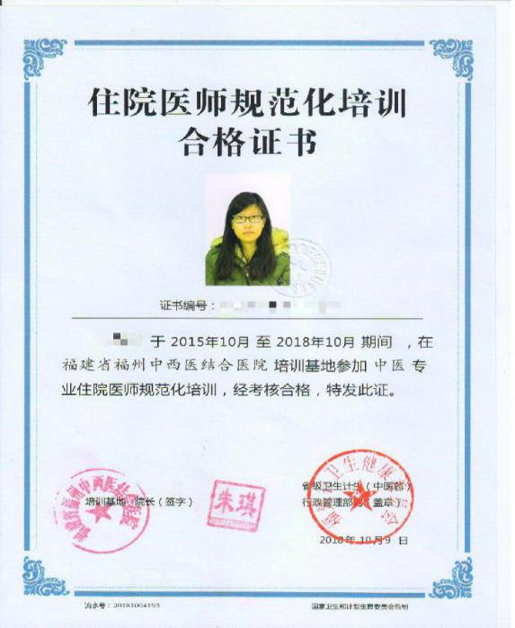

全科医生规范化培训
(全科转岗培训证书、全科岗位培训证书等非全科医生规范化培训证书，请上传备注栏)

证件类型 | 全科医生规范化培训合格证书
注意事项 | 多个规培情况需要上传多个对应证书（其他证书上传备注栏）
示例图片 | 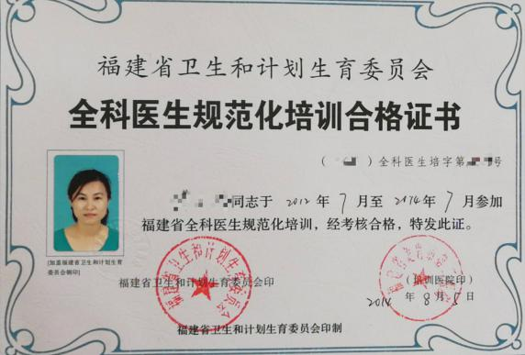

打印提交
当提交审核，报名点通过后，考生方可点击“考生报名信息查询”进行打印，如下图：
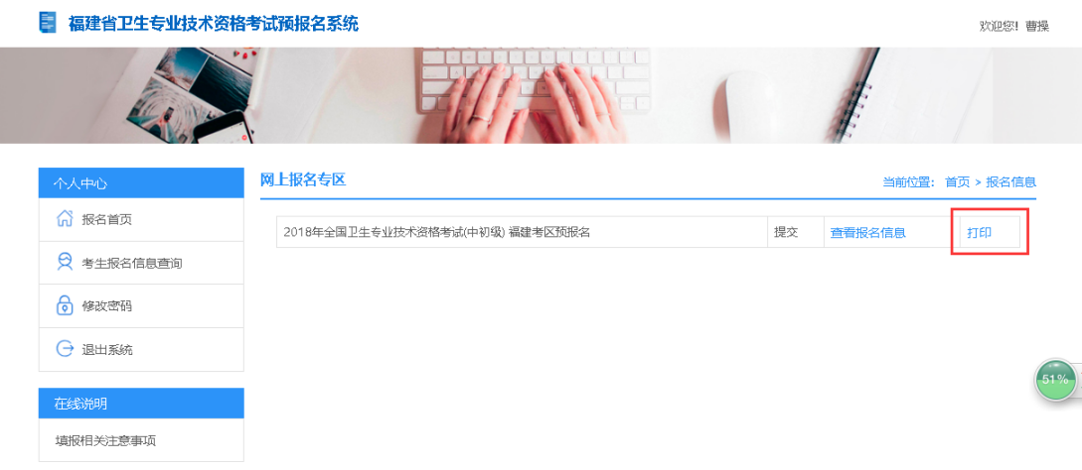
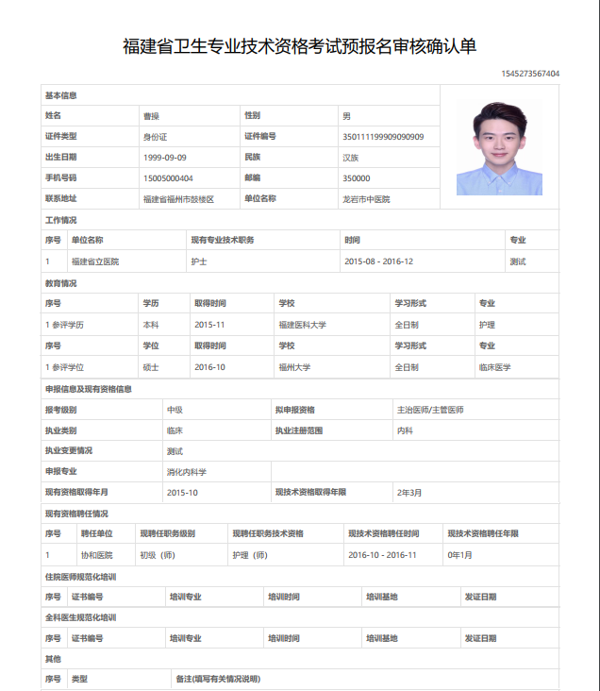

工作流程图
红色标记为“福建省卫生专业技术资格考试预报名系统”正常通过的流程；
蓝色标记为“中国卫生人才网”正常通过的流程
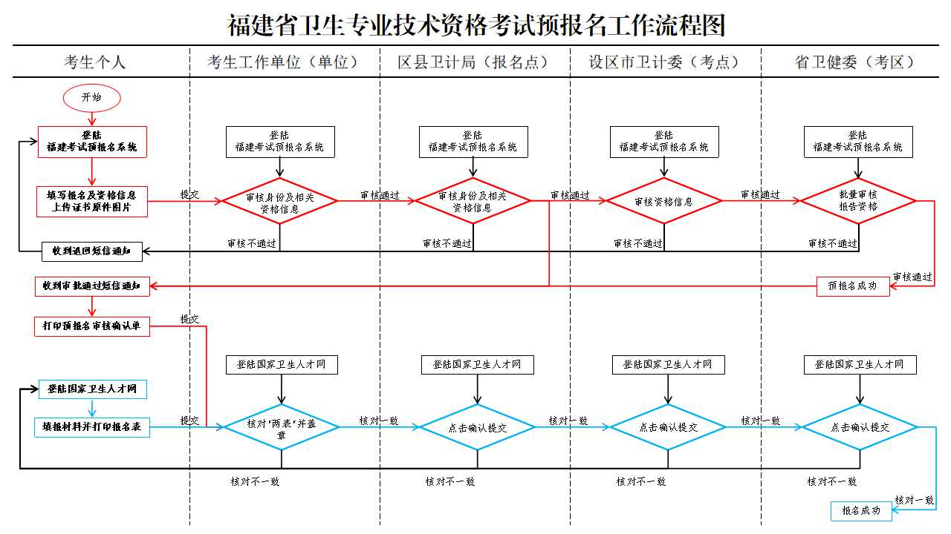

九、流程实例
备注：若有其中一个流程审批不通过，将直接返回考生需重新填报报考信息。
个别单位的考生报名提交后也可能会直接到报名点进行审核，以实际情况为准，考生提交后可以在页面上查看当前审批节点信息。
